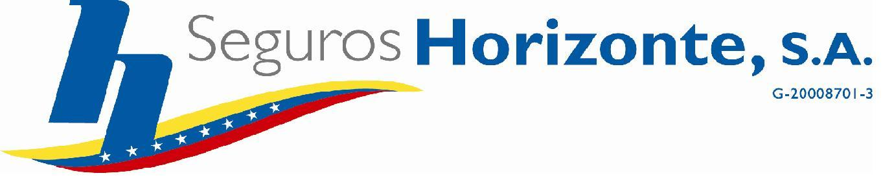

REPÚBLICA BOLIVARIANA DE VENEZUELA
MINISTERIO DEL PODER POPULAR PARA LA DEFENSA
SEGUROS HORIZONTE S.A
COMISIÓN ÚNICA DE CONTRATACIONES

COMPROMISO DE RESPONSABILIDAD SOCIAL DE LA EMPRESA CONTRATISTA

Seguros Horizonte S.A., conforme a lo establecido en los Articulo N° 6, Numeral 19 de la Ley de Contrataciones Publicas Y 34 del Reglamento de la Ley de Contrataciones Públicas, se establece el siguiente Compromiso de Responsabilidad Social a la Contratista.

CONTRATO | EMPRESA | OBJETO DEL COMPROMISO | INSTITUCIÓN BENEFICIARIA | MONTO  DEL COMPROMISO
“TRABAJOS DE SUMINISTRO, TRASLADO E INSTALACIÓN DE PARTES ELÉCTRICAS PARA REPARACIÓN DE EQUIPO DE AIRE ACONDICIONADO MULTIV PLUS SUCURSAL DE PUERTO LA CRUZ” | “CORPORACION KAULY, C.A.” | 3% DEL MONTO TOTAL DE LA CONTRATACIÓN SIN INCLUIR EL I.V.A. | FUNDASMIN | 14.804,80 Bs  DEPOSITO EN FECHA 08/07/2015

